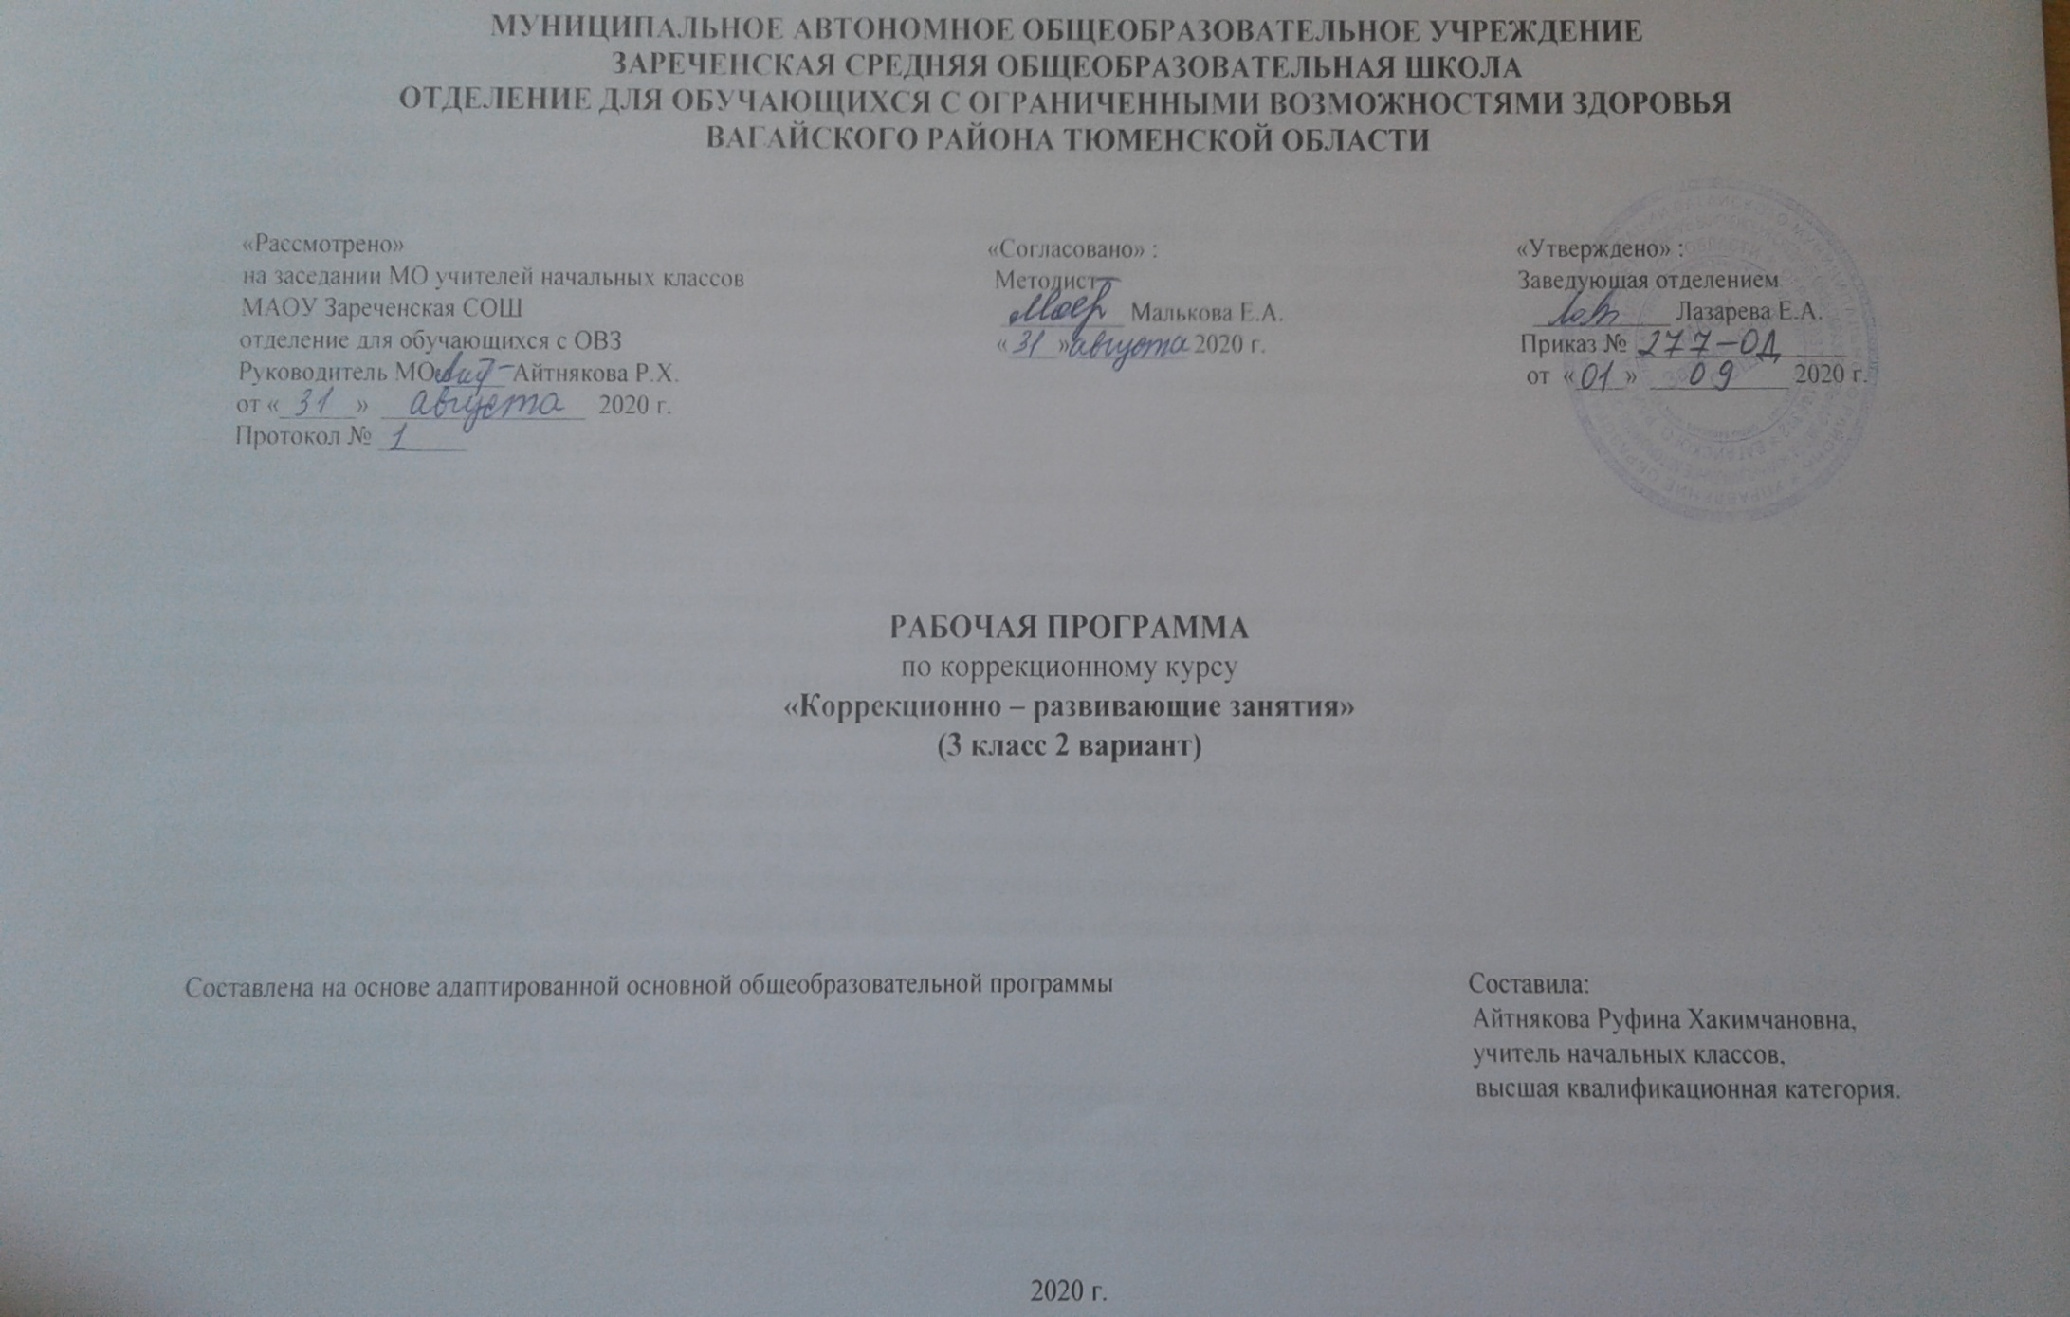
1.Пояснительная записка.
Рабочая программа по учебному курсу «Коррекционно – развивающие занятия» разработана на основе:
-ФГОС образования обучающихся с умственной отсталостью: приказ Минобрнауки РФ от 19.12.2014 №1599.
- Адаптированной основной общеобразовательной программы для обучающихся с умственной отсталостью (интеллектуальными
нарушениями) вариант 2.
Программа курса «Коррекционно – развивающие занятия» направлена на формирование полноценного восприятия окружающей действительности. Первой ступенью познания мира является чувственный опыт человека. Успешность умственного, физического, эстетического воспитания в значительной степени зависит от качества сенсорного опыта детей, т.е. от того, насколько полно ребенок воспринимает окружающий мир.
Целью обучения является обогащение чувственного опыта в процессе целенаправленного систематического воздействия на сохранные анализаторы.
На реализацию цели направлены задачи:
- коррекция всех компонентов психофизического, интеллектуального, личностного развития обучающихся с умственной отсталостью с
учетом их возрастных и индивидуальных особенностей;
- развитие активности, самостоятельности и независимости в повседневной жизни;
- формирование основ нравственного самосознания личности, умения правильно оценивать окружающее и самих себя;
- формирование эстетических потребностей, ценностей, чувств;
- обеспечение целенаправленного личностного развития воспитанников для их подготовки к самостоятельной жизни;
- стимулирование творческой активности и самореализации обучающихся в различных видах внеурочной деятельности;
- создание условий для сохранения и укрепления здоровья обучающихся, формирования у них стремления к здоровому образу жизни;
- развитие трудолюбия, способности к преодолению трудностей, целеустремленности и настойчивости в достижении результата;
- расширение представлений ребенка о мире и о себе, его социального опыта;
- формирование положительного отношения к базовым общественным ценностям;
- расширение круга общения, выход обучающегося за пределы семьи и образовательной организации;
- развитие навыков осуществления сотрудничества с педагогами, сверстниками, родителями, старшими детьми в решении общих
проблем;
- укрепления доверия к другим людям;
- развитие доброжелательности и эмоциональной отзывчивости, понимания других людей и сопереживания им.
Программно-методический материал включает разделы: «Зрительное восприятие», «Слуховое восприятие», «Кинестетическое восприятие», «Восприятие запаха», «Восприятие вкуса». Содержание каждого раздела представлено по принципу от простого к сложному. Сначала проводится работа, направленная на расширение диапазона воспринимаемых ощущений ребенка, стимуляцию активности.
Под активностью подразумеваются психические, физические, речевые реакции ребенка, например: эмоционально-двигательная отзывчивость, концентрация внимания, вокализация. В дальнейшем в ходе обучения формируются сенсорно-перцептивные действия. Ребенок учится не только распознавать свои ощущения, но и перерабатывать получаемую информацию, что в будущем поможет ему лучше ориентироваться в окружающем мире.
2.Общая характеристика коррекционного курса.
Дети с ОВЗ - это сложный своеобразный контингент. У них наблюдается недоразвитие познавательной деятельности как основной признак, симптом умственной отсталости и некоторые особенности эмоционально – волевой сферы.
Эмоции умственно отсталых детей поверхностны, неустойчивы, изменчивы. На одно и то же повторяющееся явление, они могут реагировать по-разному.
Развитие произвольного внимания, слуховой памяти, наглядно-образного мышления помогают воспитанию глубины чувств и эмоциональной отзывчивости. Именно занятия по развитию произвольного внимания, слуховой памяти, наглядно-образного мышления знакомят ребёнка с неизменными во все времена эталонами добра и зла, причем не в назидательной форме, а так, что ребенок сам понимает, что хорошо, а что плохо. С действиями полюбившихся героев ребенок может сверять и свои собственные поступки.
Поэтому необходимо перед рассказыванием чего-то создать положительный эмоциональный настрой, успокоить ребенка, ввести его в состояние волшебства, заинтересованности увидеть и услышать что-то необычное. Эмоциональный фон, который создает учитель при чтении, рассказе, смена голоса, отражение на лице учителя эмоциональных состояний каких то персонажей – все это способствует тому, что ребенок, бессознательно начинает «отражать» на своем лице те чувства, которые он испытывает при прослушивании, включаясь в совместную работу с учителем.
Задача учителя научить ребёнка не только переживать, радоваться, сочувствовать, но и побуждает его к речевому контакту. Ее значение расширяется до понятия «социальная адаптация», а значит, данная работа играет важную роль в коррекции и компенсации грубых аномалий развития, подготовке детей с умственной отсталостью к жизни и труду.
3.Описание места учебного предмета в учебном плане.
Программа по коррекционному курсу по учебному плану рассчитана на 2 часа в неделю, 34 учебные недели (68 часов в год).
Учебный план.
Предмет | Кол-во часов в неделю | 1ч | 2ч | 3ч | 4ч | год
Коррекционно-развивающие занятия | 2 | 16 | 16 | 20 | 16 | 68
4.Планируемые результаты освоения курса.
Данная программа позволяет формировать следующие универсальные учебные действия (УУД):
Регулятивные:
- обеспечивая умения решать проблемы, возникающие в ходе общения, при выполнении ряда заданий в ограниченное время; извлекать необходимую информацию из текста, реалистично строить свои взаимоотношения со взрослым.
Познавательные:
- планировать свои действия в соответствии с поставленной задачей; наблюдать, сравнивать по признакам, сопоставлять; оценивать правильность выполнения действий и корректировать при необходимости;
Коммуникативные:
- уметь ориентироваться на позицию партнера в общении и взаимодействии.
Средствами формирования УУД служат психогимнастические упражнения, дискуссионные игры, эмоционально-символические и релаксационные методы. Формирование этих УУД в младшем школьном возрасте поможет школьнику адаптироваться и подготовиться к жизни в современном обществе.
5.Содержание коррекционного курса.
Развитие аналитико-синтетической сферы.
Продолжение развития наглядно-образного мышления и способности анализировать. Анализ и синтез на основе построения простейших обобщений с абстрагированием от несущественных признаков.
Упражнения, требующие сравнения, абстрагирования от несущественных признаков, выделения существенных признаков с последующим использованием проведенного обобщения и выявления закономерности для выполнения заданий: продолжение ряда чисел, фигур, слов, действий по заданной закономерности. Упражнения на поиск недостающей фигуры с нахождением 2-3 особенностей, лежащих в основе выбора, поиск признака отличия одной группы фигур (понятий) от другой. Построение простейших умозаключений, их проверка и уточнение.
Развитие внимания.
Развитие переключения внимания, формирование навыков произвольности.
Упражнения на поиски ходов в сложных лабиринтах с опорой на план и составление детьми собственных планов к лабиринтам, игра “Муха”, игра “Кто быстрее и точнее”, основанная на диагностическом тесте “Корректурная проба”, поиск ошибок в тексте.
Развитие воображения.
Развитие творческого воображения и элементов конструктивного мышления.
Упражнения аналогичные, применяемые на 2-м этапе, составление плоскостных геометрических фигур и предметов с использованием специальных наборов “Волшебный круг” и др.
Развитие памяти.
Развитие визуальной, аудиальной и тактильной памяти (увеличение объема, устойчивости, эффективности перевода информации из кратковременной в долговременную память).
Упражнения аналогичные, используемые на 2-м этапе, с увеличением объема и сложности запоминаемой информации, а также упражнение “Зрительный диктант”, игра “Волшебный мешочек”.
Развитие личностно-мотивационной сферы.
Развитие навыков совместной деятельности.
Упражнения, развивающие навыки совместной деятельности и чувство ответственности.

6.Материально – техническое обеспечение.
1.Комплекс дидактических, коррекционно – развивающих игр.
2.Пластилин, альбом, фломастеры.
3.Компьютер, проектор.
4.Календарь, циферблат.
5.Предметные и сюжетные картинки по темам.

